8f310

Ответ на вопрос №4.
Во многом именно благодаря изобретению и развитию радио произошел технический прорыв во многих областях науки и техники, связанных с обменом и обработкой информации. Радио послужило мощнейшим стимулом в исследовании и развитии электричества, стало основой электроники. Электроника, в свою очередь, позволила создать устройства неотъемлемо связанные с приемом и передачей информации, с управлением технологическими процессами, с измерениями и контролем. Именно в процессе развития радио были заложены основные принципы электронной обработки сигналов и вычислительной техники. Компьютеры и калькуляторы, локаторы и радиотелескопы, бытовые микроволновые печи и магнитофоны, роботы и космические станции, электронные часы и сердечные стимуляторы... и еще множество других электронных приборов и устройств могут считаться потомками первой системы «регистрации грозовых разрядов» Попова и радиоприемника Маркони.

Джеймс Клерк Максвелл (1831 – 1879).
Создал теорию электромагнитного поля, предсказал существование электромагнитных волн.

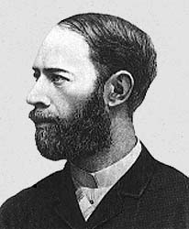
Генрих Герц (1857 – 1894).
Посредством вибратора, резонатора и отражательных металлических экранов Герц доказал существование предсказанных Максвеллом электромагнитных волн, распространяющихся в свободном пространстве. Он доказал их тождественность световым волнам (сходство явлений отражения, преломления, интерференции и поляризации) и сумел измерить их длину.

Эдуард Юджин Десаир Брэнли (1844-1940).
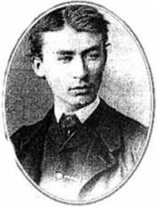
Устройство, которое принесло Брэнли известность, была «стеклянная трубка, свободно заполненная металлическими опилками или «датчик Брэнли», При включении датчика в электрическую схему, содержащую батарею и гальванометр он работал как изолятор. Однако если на некотором расстоянии от схемы возникала электрическая искра, то датчик начинал проводить ток. Когда же трубку слегка встряхивали, то датчик вновь становился изолятором. Реакция датчика Брэнли на искру наблюдалась в пределах помещения лаборатории (до 20 м). Явление было описано Брэнли в 1890 году.

Оливер Джозеф Лодж (1851 – 1940).
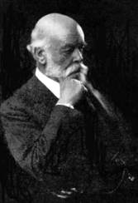
Когерер Лоджа, впервые продемонстрированный перед аудиторией Королевского Института в 1894, позволял принимать сигналы кода Морзе переданные радиоволнами и давал возможность их записи регистрирующим аппаратом. Это позволило изобретению вскоре стать стандартным устройством беспроводных телеграфных аппаратов. (Датчик вышел из употребления только через десять лет, когда будут разработаны магнитные, электролитические и кристаллические датчики).
Лодж обнаружил, что вибратор Герца «излучает очень мощно», но «из-за излучения энергии (в пространство), его колебания быстро затухают, поэтому для передачи искры он должен быть настроен в соответствии с приемником».

Александр Степанович Попов (1859 – 1905), (1906 по нов. стилю).
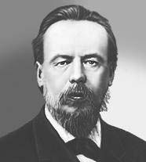
Создал устройство для приема и передачи электромагнитных волн. Детектором электрических колебаний в приемнике Попова был когерер Брэнли-Лоджа. В свое время Брэнли писал: «Устройство можно вернуть в состояние плохой проводимости слабыми отрывистыми ударами по дощечке, которая поддерживает трубку». Лодж говорил: «Этот прибор, который я называю когерером, удивительно чувствителен как детектор герцевских волн». В опытах Лоджа когерер «чувствовал» влияние искры на расстоянии 40 ярдов (37 м). Лодж применял различные способы приведения когерера в рабочее состояние, в том числе и с помощью звонка смонтированного на одной доске с когерером. Однако Лодж не додумался до использования звонка в качестве регистратора поступившего сигнала и одновременно автомата для приведения когерера в рабочее состояние. Это сделал Попов.

Гульельмо Маркони (1874 – 1937).
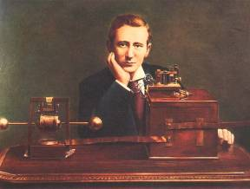
В Лондоне основана «Беспроводная Телеграфная Компания Маркони». Подписан ряд контрактов с судовыми компаниями. Беспроводной телеграф используется на кораблях английского, французского, немецкого и итальянского флотов. Подписан контракт на обеспечения флота США. Теперь ему не страшны неудачи, которых, впрочем, и не было.
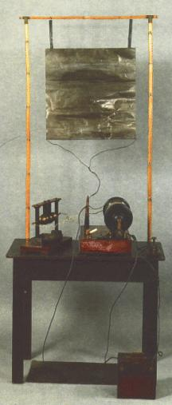
Сильный ветер сорвал полотна огромных антенн, которые он построил в Англии. Сильный ветер сломал его мачты на другой стороне Атлантики в Ньюфаундленде, задержав эксперименты. Тогда было решено устанавливать антенны не на опорах, а поднимать на воздушных шарах и гигантских воздушных змеях. Но штормовой ветер разгадал и эту хитрость Маркони: его воздушные шары и три из четырех змеев были унесены. Но, несмотря на капризы погоды, в относительно безветренный день 12 декабря 1901 года Маркони все-таки услышал слабые сигналы с другой стороны Атлантики: точка, еще точка и опять точка... - символ «5» кода Морзе. Вряд ли в хронологии радио был более важный день или более важное свершение. Принцип работы устройств по передаче голоса с помощью света был достаточно прост.
В передатчике яркий, направленный источник света модулировался голосом (мерцал) в соответствии с изменениями тока, вызванными колебаниями мембраны угольного микрофона подключенного последовательно с источником питания. В приемнике использовался светочувствительный элемент селен в комбинации с источником питания и наушником. Падающий на селен свет, создавал слабое напряжение, изменения которого могли быть прослушаны в наушнике. Дальность действия подобного «светотелефона» была ограничена несколькими километрами и зависела от погодных условий, времени суток, яркости источника света и т.п.

Грэхэм Белл (1847 – 1922).
Совместно с Томасом Уотсоном (1854 – 1934) сконструировали прибор, состоявший из передатчика (микрофона) и приемника (динамика). Микрофон превращал звуки голоса в переменный ток. Ток по проводам поступал в динамик другого аппарата, где сигналы вновь превращальсь в звуки голоса.
Первый телефонный разговор состоялся 10 марта 1876 г. Первая телефонная станция открылась в 1877 г. в Коннектикуте (США). В 1883 г. была открыта телефонная связь между Бостоном и Нью – Йорком.

Индукционный телефон Приса.
Примерно в то же самое время сэр Вильям Прис обнаружил перекрестное влияние между двумя близко расположенными проводными системами, по которым протекали телефонные или телеграфные сигналы (индукционная связь). Его первая функционирующая система обеспечивала связь между Гемпширом и островом Уайт (Англия), когда в 1882 подводная лодка порвала телефонный кабель, проложенный через пролив (около 1 мили в ширину).

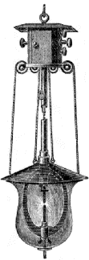
Беспроводной телефон Эдисона (создан в 1879 г.).
Идея Эдисона состояла в том, что высоко над землей и на расстоянии друг от друга устанавливались металлические пластины. На передающей станции одна из них соединялась с землей через катушку, которая проводила высокое напряжение, а другая на приемной станции подключалась к земле через телефонный аппарат Белла. При подаче высокого напряжения, в пространстве между пластинами возникала разность потенциалов и из-за высокого напряжения, как предполагалось, через приемную пластину должен был течь ток достаточной силы, чтобы передавать телефонные сообщения.

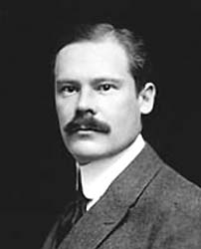
Эрнест Александерсон (1878-1975).
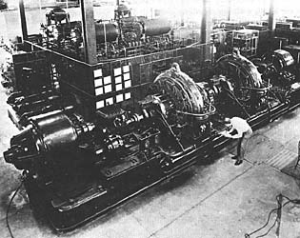
В 1904 молодому иммигранту была поручена задача - расцененная всеми экспертами как невозможная - проектирование для пионера радио Реджинальда Фессендена высокочастотного генератора частотой 100000 оборотов в секунду и с выходной мощностью, измеряемой киловаттами. Существующие в то время генераторы обеспечивали в лучшем случае 60 оборотов в секунду, поэтому идея Фессендена рассматривалась большинством инженеров как фантастическая, Александерсон принял вызов и 24 декабря 1906 Фессенден смог передать по радио первую радиопрограмму голоса и музыки благодаря высокочастотному генератору незатухающих колебаний -детищу Александерсона.
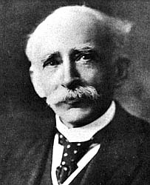
Джон Амброуз Флеминг, 1849–1945.
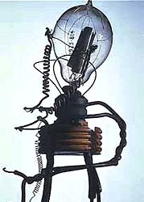
Английский инженер Джон Флеминг внес значительный вклад в развитие электроники, фотометрии, электрические измерения и радиотелеграфную связь. Наиболее известно его изобретение радио детектора (выпрямителя) с двумя электродами, которое он назвал термоэлектронной лампой, также известной как вакуумный диод, кенотрон, электронная лампа и лампа или диод Флеминга.

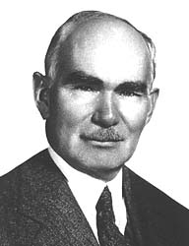
Ли де Форест, 1940.
Наибольшую известность де Форест получил за изобретение 3-х электродной электронной вакуумной лампы. К началу 1916 Форест усовершенствовал аудион для основной задачи - генератор для радиотелефона.
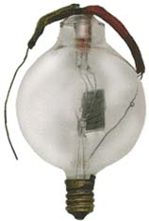
В 1906 Форест добавил в диод Флеминга управляющий электрод - сетку. Новая лампа получила название «аудион» (в последующем известна триод) и нашла важное применение в качестве усилителя сигналов.
Форест использовал в своем варианте радиотелефона дугу Поулсена. Его первое важное изобретение заключалось во включении микрофона в цепь заземления. Это простое новшество с тех пор использовалось фактически во всех дуговых голосовых передатчиках.

Батарейный радиоприемник «Pericaud», Франция, 1922.
Из инструкции:
Содержит 2 электронные лампы типа ТМ (Telegraphie Militaire - военная телеграфия). Лампы специально разработаны для радиотелефонной связи, приемник имеет превосходные параметры для работы в Париже с комнатной петлевой антенной. Обеспечивает дальность 500км с внешней антенной. Работает от батарей: 4 В для нитей накала, 80 В для анодов. Может работать на мощный рупор (громкоговоритель)!

Спутниковая связь.
В 1960 г. в США были запущены спутники «Курьер» и «Эхо». Они передали первые телефонные разговоры между США и Европой. В 1962 г. в США вышел на орбиту «Телстар» - первый телевизионный спутник. Он мог одновременно передавать 60 телефонных разговоров или 1 телепрограмму.
В наши дни создана мощная сеть спутников, охватывающая весь мир.

